Párty v havajském stylu
Akci pořádala paní učitelka Fišerová v úterý 31. 1. 2006 v tělocvičně.
Vstup + Exotické nápoje + Havajské překvapení byly zdarma. A jaké, že to bylo překvapení? Ukázka břišního tance a atd.

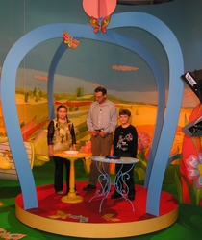
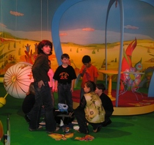
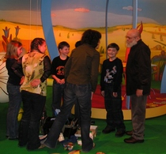

Debrujáři ze Stráže televizními hvězdičkami
Ve středu 15. února zavítali debrujáři do pražského studia České televize.
Ocitli se premiérově v úplně nových kulisách studia číslo 3, kde se natáčí nový ranní nedělní pořad pro děti „Hřiště číslo 7“.
Šestice debrujárů se po příchodu do budovy ČT ujala příjemná paní produkční a přidělila dětem šatny. Do šatny pak přicházeli ostatní lidé ze štábu včetně pana Arnošta Goldflama, který děti báječně naladil a rozveselil. Potom se dětí ujala paní maskérka a děvčata i kluci si náležitě užívali profesionální péče o svůj vzhled.
Nová dekorace ve studiu všechny nadchla. A pak už se budoucí televizní hvězdičky mohli pustit do práce. Podle režiséra a kameramanů předvádění pokusů šlo dětem báječně, takže to byla docela zábava a ani to moc dlouho netrvalo. Strážští šikulové zatím natočili 5 jednoduchých pokusů a další natáčení je čeká zase na jaře.
Od 5. března 2006 tak můžete sledovat debrujáry spolu s dalšími televizními diváky každou neděli od 7.30 do 9.00 hodin na programu ČT 1.
První dvojice Veronika Cihlářová (3. tř.) a Lukáš Koubek (3. tř.) se představí s experimentem „Potápěč“. Následující vysílání předvedou pokus „Květy kvetoucí i v zimě“ Anička Jakešová (4.tř.) a Aleš Komárek (3.tř.). Třetí dvojice Martina Masaříková (2. tř) a Alfréd Sylla (3.tř.) nám ukáží „Hrozící ruku“ (pokus, který stojí si zato doma vyzkoušet a po shlédnutí vysílání budete vědět, jak na to). Ještě uvidíte „Hřebenový kolotoč“, kde hlavní roli hraje elektrostatika a pokus s těžištěm „Provazochodec“.

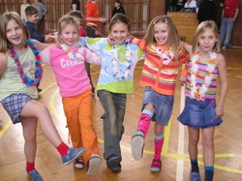

Soutěž v konverzaci v německém jazyce
V lednu proběhlo školní kolo této tradiční postupové soutěže. Do Tachova jeli naši školu reprezentovat Irena Chavíková z IX. třídy a Jirka Niebauer ze VII. třídy. Ve velké konkurenci obsadila Irča 2. místo. Gratulujeme.

maškarní rej
Únor bývá ve Stráži plný masek. Tentokrát děti předběhly dospěláky a svůj ples si užily už 18. února.
Oproti loňskému roku opět přibylo masek a letos se jich soutěže o tu nejkrásnější účastnilo 58.
V sále jste mohli potkat víly a princezny, čerty, čertice, piráty, fotbalisty, Křemílka a Vochomůrku, Karkulku, Ferdu mravence, včelku Máju, několik ninjů a Indiánů, mezi tančícími se objevily i dva mobilní telefony.
Ceny si nakonec odnesli všichni ať už za různé soutěže nebo za účast v maškarním reji. Ale jako nejhezčí byli vyhodnoceni: Terezka Hájková, Vašík Černý, Matěj Chod, Klárka Martincová a Liliana ????

Cesta za kulturou
27. ledna navštívili žáci naší školy Národní divadlo. Shlédli představení Naši furianti.



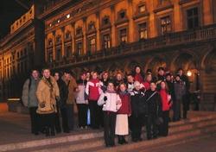

Co nás v nejbližší době čeká:

Školní ples
Stejně jako v předcházejících letech pořádá ZŠ ve Stráži školní ples.
Tentokrát se tance chtiví rodiče a přátelé školy sejdou 11. března ve 20 hodin v sále hotelu U Nádraží.
Vstupenky jsou již nyní v předprodeji v ředitelně školy.

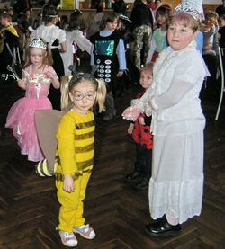

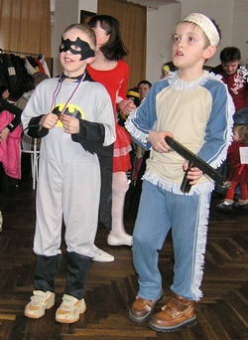
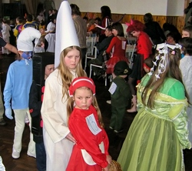

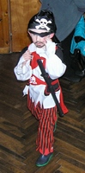
Ptali jsme se … Barbory Řezníčkové (et)

Tato žákyně navštěvuje IV. Třídu. Je velmi šikovná, hodná a ráda cvičí aerobik.

1) Těšíš se na něco v tomto roce?
Na prázdniny, budu na táboře

- Jaké máš oblíbené předměty?
Tělocvik, výtvarku a čtení

- Chodíš ráda do školy?
Občas jo..

- Je na tebe paní učitelka hodná?
Moc hodná

- Jak trávíš volný čas?
Běhám po dvoře a pomáhám babičce.

- Které roční období máš nejraději?
Léto a zima.

- Chtěla bys něco změnit na škole?
Vůbec nic.

- Už víš, čím chceš být?
To ještě nevím. Je mi teprve devět.

10) Tvůj nej… dárek, který jsi dostala?
Mobil

11) Jaké jídlo máš nejraději?
Halušky a koblihy

12) Chceš něco vzkázat čtenářům?
Zatím váš časopis neznám, tak asi ne

Olympijské hry

Víte, kde se konají letošní olympijské hry? Víte? Nevíte? My vám to prozradíme. Budou v Italském Torinu.

Hádanka:
- Kdo je nejlepším gólmanem v NHL?
- Za jaký tým chytá Henrik Lundgwist?
- Jaké číslo má Milan Hnilička?
- Za jaký tým hraje Eric Lindrof?
- Jaký trest za bitku čeká hráče na ZOH?
- Kolik Čechů je v NHL?

Anketní otázka:
- Kdo je nejlepší hokejista?
- Kdo si myslíš, že je nejlepší sportovec na ZOH?
- Kolik myslíš, že získáme medailí?

Odpovědi:
Nikola Stuchlíková:
- Vokoun
- Neumanová
- tři
Jarda Veleta:
- Jágr
- Neumanová
- pět
Milan Sinkule:
  - Jágr
  - Bauer
  - deset
Jarda Fišer:
- Straka
- Neumanová
- čtyři
Radim Ebenhoh:
- Jágr
- Valenta
- čtyři
Petr Bártík:
- Vokoun
- Neumanová
- pět

Recitační soutěž
Školní kolo se uskuteční ve čtvrtek 23. 2. 2006 v učebně Německého jazyka od 13:00.

Zápis do I. třídy
Zápis do I. třídy se uskutečnil 27. 1. 2006. Třídní učitelkou budoucích prvňáčků by měla být pí. Uč. Navrátilová. Do školy byli zapsáni: Jiřík Brada, Verča Gaberová, Fanda Haník, Matěj Končický, Nikol Lebenhartová, Jitka Nápravová, Brča Nováčková, Matěj Pech, Jindra Pena, Dan Pták, Lukáš Pták, Marcel Vlček a Eliška Řezníčková.

Výlet do Prahy
jak už jsme informovali výše, byli jsme v Národním divadle. A tady je malá reportáž.

V pátek 27. 1. se VIII. a IX. Třída za doprovodu paní ředitelky Vaňousové, pí. u. Loukotové a Jelínkové vydala na celodenní výlet do Prahy. Ráno obě třídy dostaly ředitelské volno a do Prahy se jelo ve 13:00. Návrat byl kolem půlnoci. Cesta do Prahy trvala přibližně dvě a půl hodiny. V Praze jsme shlédli památky jako je například Orloj, Karlův most, Staroměstské náměstí a Václavské náměstí. Ve čtvrt na sedm jsme vešli do historické budovy Národního divadla, kde jsme se převlékli do večerních šatů, prohlédli si budovu ND a šli sednout na svá místa, na druhý balkon, odkud jsme dobře viděli.
Hrálo se představení „naši furianti“ od Ladislava Stroupežnického, které trvalo asi dvě a půl hodiny. Během představení jsme viděli takové herecké hvězdy jako jsou Josef Vinklář, Miroslav Donutil, Taťjána Medvecká, Ondřej Pavelka, David Prachař, Saša Rašilov, Hana Ševčíková a jiní. Mnoho z těchto osobností vídáme v současné době na televizní obrazovce v oblíbených seriálech.
Myslím, že můžu za všechny zúčastněné říci, že to byl velmi pěkný a vydařený výlet: Každý z nás si jistě odnesl nějaký zajímavý zážitek.

Referát
Kdo byl Ladislav Stroupežnický:

STROUPEŽNICKÝ Ladislav (* 6. 1. 1850 Cerhonice, + 11. 8. 1892 Praha) - český dramatik
Stroupežnický, první dramaturg Národního divadla a zakladatel českého jevištního realismu, vyšel ze skromných počátků. Po dvou třídách písecké reálky vstoupil do praxe ke svému otci, správci velkostatku. Tady ho postihlo neštěstí, které patrně ovlivnilo jeho další vztah k životu. V sebevražedném úmyslu se postřelil a navždy zmrzačil v obličeji.
Do sebe uzavřený mladík se začal věnovat literatuře, jistě i pod vlivem své tety, známé lidové spisovatelky. Jeho první divadelní hry nebyly příliš úspěšné, ale přesto zřejmě ovlivnily jeho jmenování dramaturgem Národního divadla. V této funkci musel překonávat nesčetné obtíže, na překážku mu bylo i nedostatečné literární vzdělání. Přes některé výhrady měly jeho přísné požadavky a nekompromisní postoj zdravý vliv na dramaturgický profil divadla.

